МУНИЦИПАЛЬНОЕ БЮДЖЕТНОЕ ОБЩЕОБРАЗОВАТЕЛЬНОЕ УЧРЕЖДЕНИЕ
«ПРОФИЛЬНАЯ ГИМНАЗИЯ №122 ГОРОДА ДОНЕЦКА»

«ДОРОГАМИ ИСТОРИИ НАШЕЙ РОДИНЫ»

Классный час, посвященный партизанскому движению Донбасса

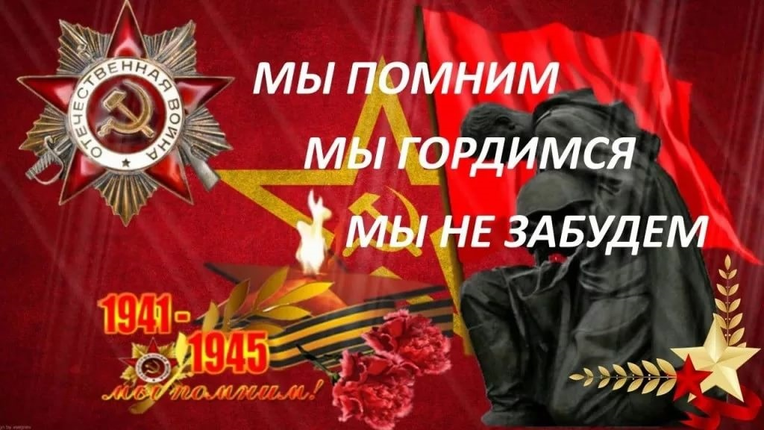

Классный руководитель:
Приходько Людмила Николаевна

Цель: Формировать уважительное отношение к героям Великой Отечественной войны, прошлому нашей Родины, актуализировать знания учащихся о партизанском движении на Донбассе в годы Великой Отечественной войны; - воспитывать у младших школьников патриотические чувства: уважение к старшему поколению, чувство гордости за свой народ, свою Родину.

Задачи: - познакомить учащихся с подвигами народа в годы Великой Отечественной войны;
- расширить знания учащихся о Великой Отечественной войне.

Ход занятия.

Вводная беседа
Учитель: Ребята, сегодня мы с вами пройдем дорогами истории, которые расскажут нам о тех далеких 1941- 1945 годах. Есть события, даты, имена людей, которые вошли в историю города, края, страны и даже в историю всей Земли. О них пишут книги, рассказывают легенды, сочиняют стихи, музыку. Главное же – о них помнят. И эта память передаётся из поколения в поколение и не даёт померкнуть далёким дням и событиям. Одним из таких событий стала Великая Отечественная война нашего народа против фашистской Германии. Память о ней должен сохранить каждый.
Слайд 1
1 чтец:
Тем, кто шёл в бой за Родину, выстоял и победил ….
Тем, кто был сожжён в бухенвальдских печах,
Тем, кто на речных переправах шёл, словно камень, ко дну.
Тем, кто навек безымянный канул в фашистском плену,
Тем, кто ради правого дела сердце отдать был готов,
Тем, кто под машины ложился вместо понтонных мостов.
Всем тем, кто ушёл в бессмертие и победил, посвящается ...

Дети исполняют песню « Журавли»

2 чтец:
Весь под ногами шар земной.
Живу. Дышу. Пою.
Но в памяти всегда со мной
Погибшие в бою.
Пусть всех имён не назову,
Нет кровнее родни.
Не потому ли я живу,

Что умерли они?

Учитель:
Слайд 2
22 июня 1941 года на рассвете, в воскресный день, когда люди еще спали началась война. Фашисты громили всю Европу, покорив ее. У них были тысячи пушек, самолетов и танков. Они расстреливали, вешали, сжигали, не щадили ни стариков и женщин, ни детей и раненых. Враги считали, что пройдут по нашей земле. Но они просчитались.
3 чтец:
И в день июньский на рассвете,
Вступая в бой святой и первый,
Шли солдаты защищать свою страну,
Шли солдаты на священную войну.
Сквозь закаты шли солдаты в бой
За любимый край родной.
Слайд 3
Учитель: Долгие 4 года до 9 мая 1945 года наши деды и прадеды боролись за освобождение родины от фашизма. Они делали это ради будущих поколений, ради нас.

4 чтец:
Июнь… Клонился к вечеру закат.
И белой ночи разливалось море,
И раздавался звонкий смех ребят,
Не знающих, не ведающих горя.

5 чтец:
Июнь… Тогда ещё не знали мы,
Со школьных вечеров шагая,
Что завтра будет первый день войны,
А кончится она лишь в 45- м, в мае.

6 чтец:
Казалось, было холодно цветам ,
И от росы они слегка поблёкли.
Зарю, что шла по травам и кустам.
Обшарили немецкие бинокли.

7чтец:
Такою всё дышало тишиной,
Что вся земля ещё спала, казалось,
Кто знал, что между миром и войной ,
Всего, каких – то 5 минут осталось.

Читают ученики:
Слайд 4
8. В первый день войны им было по 17-20 лет. Из каждых 100 ребят этого возраста, ушедших на фронт, 97 не вернулись назад. 97 из 100! Вот она, война! Помните!
Слайд 5
9. Война - это 1725 разрушенных и сожженных городов и посёлков, свыше 70 тысяч сёл и деревень в нашей стране. Война - это 32 тысячи взорванных заводов и фабрик, 65 тысяч километров железнодорожных путей. Помните!
Слайд 6
10. Война - это 900 дней и ночей блокадного Ленинграда. Это 125 граммов хлеба в сутки. Это тонны бомб и снарядов, падающих на мирных людей. Помните!

11. Война - это 20 часов у станка в день. Это урожай, выросший на солёной от пота земле. Это кровавые мозоли на ладонях таких же девчонок и мальчишек, как ты. Помните!

12. Война… От Бреста до Москвы - 1000 км, от Москвы до Берлина - 1600. Итого: 2600 км - это если считать по прямой.

13.Кажется мало, правда? Самолётом примерно 4 часа, а вот перебежками и по-пластунски - 4 года 1418 дней. Помните!

Учитель: - Говоря о войне, мы часто говорим о подвигах. Как вы понимаете слово - "подвиг"? (Учащиеся рассуждают.)

14.Подвиг - это когда в великом бескорыстном порыве души человек отдает себя людям, во имя людей жертвует всем, даже собственной жизнью.

15.Бывает подвиг одного человека, двух, трех, сотен, тысяч, а бывает ПОДВИГ НАРОДА, когда народ поднимается на защиту Отечества, его чести, достоинства и свободы.

16. Почти вся Западная Европа лежала под кованной пятой немецко-фашистских захватчиков, когда фашистская Германия мощь своих танков, самолетов, орудий и снарядов обрушила на наше государство. И нужно было быть очень сильным народом, иметь стальной характер, обладать великой нравственной силой, чтобы противостоять врагу, побороть его несметные силы.

17 чтец:
От бескрайней равнины сибирской
До полесских лесов и болот
Поднимался народ богатырский
Наш великий, могучий народ!
Выходил он: свободный и правый,
Отвечая войной на войну,
Постоять за родную державу,
За могучую нашу страну!

Учитель: Вся история войны от событий 1941 года до последних ударов по немецким войскам Советской армии представляет собой эпопею невиданного героизма. И сколько бы лет и десятилетий ни прошло, люди Земли снова и снова будут возвращаться к Победе, которую принес миру советский солдат. Сегодня мы поговорим о войне советского народа, которую он вел в тылу врага, то есть о партизанской войне.
Слайд 7
Учитель: Сразу после вторжения фашистских войск на советскую территорию повсеместно начали стихийно возникать небольшие партизанские отряды и группы сопротивления. В них входили воины, оказавшиеся в окружении, потерявшие свои части или бежавшие из плена, патриоты, не успевшие попасть в армию, но желающие сражаться с врагом, партийные и комсомольские активисты, молодежь. Партизанское движение с самого начала стало реальной помощью Красной Армии в разгроме немецко-фашистских захватчиков.

Учитель: Уже через неделю после начала войны, 29 июня 1941 года, была принята правительственно-партийная директива, которая внесла организационные основы в партизанское движение. В ней, в частности, говорилось: «В занятых врагом территориях создавать партизанские отряды и диверсионные группы для борьбы с частями вражеской армии, для разжигания партизанской борьбы всюду и везде, для взрыва мостов, дорог, порчи телефонной и телеграфной связи, поджога складов и т. д.».
18.Чтец:
Партизаны, партизаны,
Родины своей сыны!
Бейте ворогов поганых,
Режьте свору окаянных,
Свору черных псов войны.
Пусть узнает месть народа
Вурдалакова порода,
Партизан, будь в мести лют…
19 чтец: Наш народ никогда не покорялся врагу. За годы Великой Отечественной войны в партизанских отрядах насчитывалось свыше сотни тысяч бойцов, в подполье действовали тысяч патриотов. Не случайно партизанскую войну называют народной. Весь народ поднялся на борьбу против немецко-фашистских оккупантов и их «нового порядка».
Слайд 8
20 чтец: Партизанская война была войной героев. «… Героем в ней был каждый, кто мог и не мог стоять в военном строю: боец партизанского отряда и деревенский парнишка, ставший связным, и седовласый дед, указывавший партизанам тропы через непроходимые болота, и женщина, ухаживавшая за ранеными. Героями были все, в ком жили великая любовь к Родине и жгучая классовая ненависть к фашизму!» – так сказал один из партизанских руководителей, бывший школьный учитель П.М. Машеров.
Учитель: Это строки, опубликованные в газете «Правда» 11 июля 1941 года. Их автор – писатель Александр Фадеев.
«Партизанская война»– это исключительное проявление народной сметки, ловкости и хитрости, безудержной отваги и конспирации.
Партизанская война есть не только война силой оружия и не только отрядами. Это война всех мужчин и женщин, всего населения против насильников и грабителей, забравшихся на нашу родную землю. Эта война не знает и не должна знать пощады к врагу, ко всему, чем он владеет, ко всему, что может укрепить его силы».
Слайд 9
Учитель: В этом году исполнилось 77 лет освобождения Донбасса от немецко-фашистских захватчиков. Мы чтим подвиг наших земляков и помним историю освобождения Донбасса.
21 чтец: Ни один промышленный регион мира не переживал такого ужасного разрушения, какой перенес наш шахтерский край от немецко-фашистских захватчиков. Уничтожающий смерч дважды прошел по его территории: в 1941 –с запада на восток, а в 1945 – с востока на запад.
22 чтец: Каждая пядь земли густо полита кровью наших солдат и офицеров. Битва за Донбасс стала одной из самых ярких страниц в легендарной летописи той жестокой войны. Подвиг, мужество и героизм остаются и всегда будут сохранятся в памяти потомков.
23 чтец: Именно Донецкая область понесла численные потери во время войны. Из числа призывников нашего региона не возвратились с войны 245 316 человек, то есть каждый третий не возвратился в родной дом. На Донбассе во время боев погибли 150 тысяч воинов-освободителей. Во время оккупации шахтерского края уничтожено 149 367 советских военнопленных, расстреляно, повешено, сброшено в шурфы шахт 216 055 мирных жителей, вывезено в Германию 252 239 человек.
24 чтец: На территории нашей области было создано 180 партизанских отрядов и групп, в состав которых входили 4тысячи 200 человек. После разгрома немецких войск на Курской дуге советское командование сосредоточило необходимые силы для освобождения Донбасса. Огромную поддержку наступающей Советской Армии оказало партизанское движение. В мае – июне 1943 года в тыл врага было направлено 17 диверсионно-организационных групп в составе 78 человек.
25 чтец: Потерпев поражения на Северском Донце и Миусе, гитлеровские войска попытались закрепиться на рубеже Славянск-Горловка - Харцизск по реке Кальмиус. Однако им это не удалось.
26 чтец: 3 сентября 51-я армия освободила город Дебальцево, 4 сентября немцев выгнали с Никитовки.
27 чтец: Одновременно войска Южного фронта завязали бои за освобождение города Сталино и 8 сентября вошли в город, а до 14 сентября полностью освободили всю область.
28 чтец: Сильные люди выстояли тогда в испытаниях, победили, закалились, да еще и сумели стать счастливыми. В мире они не забыли подвиг погибших, и грядущим поколениям помнить завещают. И учат нас быть достойными этой памяти и благородными. Ведь не зря же прошли они по дорогам борьбы и побед? Нет! Не зря, не напрасно.
29 чтец: Так думали партизаны- бойцы опасных партизанских троп. Так думали их товарищи, которые шли рядом, но остались лежать на полях битв.
30 чтец: Наш земляк Борис Орлов родился и жил в простой рабочей семье. Жил в поселке « бис» и где есть улица и трамвайная остановка его имени. Учился он в школе на четыре и пять. Любил читать книги.
31 чтец: Когда в наш родной город , край пришли немецкие захватчики, Борис Иванович вместе со своими товарищами встал на путь патриотической борьбы с оккупантами и стал одним из организаторов партизанского подполья.
32 чтец: От распространения листовок подпольщики перешли к боевым действиям, активным организатором которых был Борис Орлов. В июле 1942 года он участвовал в освобождении 700 советских военнопленных.
33 чтец: О таких и для таких людей была написана песня « Орленок», которую пел Борис со своими товарищами перед казнью.
34 чтец: Виктор Градов, Надежда и Клавдия Задорожные, Виталий Пряжников, Алексей Трегубенко ( погибший под Сталинградом), Юрий Бурцев, Евгений Оноприенко и другие – патриоты и защитники нашей Родины.
Дети исполняют песню « Орленок» ( музыка В.Белого, слова Я. Шведова)
Учитель: Несгибаемая воля партизан, любовь к Отчизне вели вперед антифашистское сопротивление в немецко – фашистском тылу. Бесстрашных организаторов и участников подполья травили в душегубках, вешали, расстреливали, казнили, сбрасывали в шурфы, мучили до смерти в концлагерях. Благодарная память о них будет жить в наших умах и сердцах вечно и передаваться грядущим поколениям.
Р. Рождественский « Реквием»
( Дети возлагают цветы к памятнику неизвестного солдата)
Слайд 10
35 чтец: Ради счастья и жизни на свете,
Ради воинов, павших тогда,
Да не будет войны на планете
Все: Никогда! Никогда! Никогда!
( Дети исполняют песню « И все о той весне»)

Использованная литература:
Партизаны Донецк ( 1941-1943).-
-Донецк: СПД Бледнов, 2006г.-380с.

Книга о Донбассе- Изд. 2-е, перераб. и доп.-
Донецк: «Донбасс», 1977.-319с.

Кравчинская Э.Н. Бойцы партизанских дорог.-
Донецк: ООО «Лебедь».-2006.-132с.

Кравчинская Э.Н. Дороже всего на свете. –
Донецк: КП «Регион», - 2004-86с.

